Önéletrajz
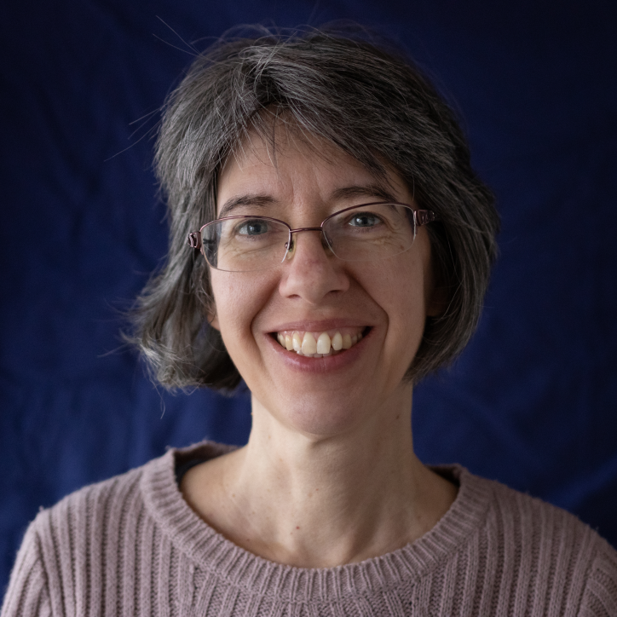 | Sólyom Beáta  1970.10.02.  Telefonszám: 06-30-529-19-26  E-mail: solyombeata@gmail.com
Tanulmányok
2022–2024  2015–2017  1989–1994 | Mentálhigiénés házasság- és család-lelkigondozó szakirányú továbbképzés, Semmelweis Egyetem  Pasztorális tanácsadás (lelkigondozó) MA, Sapientia Szerzetesi Hittudományi Főiskola (kitűnő diploma)  ELTE Bölcsészettudományi Kar, magyar–német szak
Tanfolyamok, képzések
2019  2018– | Jegyesoktató-képzés, Sapientia Szerzetesi Hittudományi Főiskola Családteológiai Intézet  Lelkivezető és lelkigyakorlat-kísérő képzés, Ignáci Lelkiségi Központ
2018–2019 | Monodrámaképzés, Moreno Intézet
2013–2016  2015  2013–2014  2011–2013  2011–2013 | Magyar Relaxációs és Szimbólumterápiás Egyesület 360 órás imagináció-szimbólumterápiás módszerspecifikus képzése (sajátélmény, elmélet, szupervízió). Végzettség: relaxációs-imaginációs gyakorlatvezető  Magyar Relaxációs és Szimbólumterápiás Egyesület, gyermekrelaxációs specializáció és várandósok relaxációja  Részismereti képzés (teológiai felkészítő modul), Sapientia Szerzetesi Hittudományi Főiskola  Katatim imaginatív pszichoterápia (KIP) módszerspecifikus képzés, pszichopatológiai és mélylélektani alapismeretek (elmélet és sajátélmény)  Magyar Relaxációs és Szimbólumterápiás Egyesület 100 órás autogén tréning módszerspecifikus képzése (sajátélmény, elmélet, szupervízió)
Munkahelyek
2022–  2018– | Sapientia Szerzetesi Hittudományi Főiskola, Spirituális Teológia és Lelkigondozás Tanszék, óraaadó oktató  Kilátó Ferences Mentálhigiénés és Lelkigondozói Szolgálat, szolgálatvezetője, lelkigondozó
2018–  2017–  2007–2018 | Metszet építészeti szaklap, olvasószerkesztő  Antropos Mentálhigiénés Módszertani Központ szerződéses munkatársa, lelkigondozó, család- és párlelkigondozó  Heti Válasz Kiadó, a Heti Válasz közéleti hetilap olvasószerkesztője, valamint a kiadó könyveinek olvasószerkesztője, társszerzője
1997–2007 | Bertelsmann Kiadó építészeti-mérnöki szakkiadványainak (Alaprajz, Építőmester, Mélyépítés) olvasószerkesztése
Önkéntes munka
2017–2018 | Oázis Lelkigondozó és Mentálhigiénés Szolgálat, lelkigondozó
Publikációk
2022  2017 | Franciscan Work in Mental Health and Counselling at Kilátó ’(The) Lookout’ – A Distinctive Model for Broadening the Scope of Pastoral Work in the Catholic Church, (Varga Kapisztránnal közösen), In The Presence – Studies in the Theory, Training and Practice of Pastoral Counselling, Antropos Mentálhygiénés Egyesület, Budapest 2022.  „A lelkigondozó mint az irgalom kapuja – Elvált újraházasodottak poszttraumás növekedése és megtérése”, Embertárs, 2017/3.
2014 | „Csak azt tudom biztosan, hogy te nekem az igazi gyerekem vagy!” – Pulay Klára, in Isten hozott! – Vallomások apaságról, anyaságról, Heti Válasz Kiadó, 2014.
2012 | „Míg el nem értem az önpusztítás határára” – Bakos-Tóth Márta, Bakonyszücs, in Isten háta mögött – történetek teremtő emberekről, Heti Válasz Kiadó, 2012.
2010 | „A négy gyerek az optimumból a minimum” – Csepregi Gyula – Fiers Márta, in Kit ad Isten? – Vallomások szerelemről, házasságról, Heti Válasz Kiadó, 2010.
Zenei tanulmányok
1978–1989  2005–2011 | zongora, XI. kerületi zeneiskola  népi hegedű, Óbudai Népzenei Iskola

